Projet Mobile – Shared Memory

8INF257 – Informatique Mobile
30 Janvier 2020

Charles Plante-Veillette (PLAC10049206)
Éric Lemay ()
Nolan Clémot ()
Theo Mouleart ()

Description du projet
Depuis plusieurs années, l’informatique révolutionne l’industrie et optimise les procédés industriels. De plus en plus d’appareils sont connectés entre eux et permettent de recueillir des données de capteurs divers. Ces données peuvent ensuite être analyser par des ordinateurs ou des équipes spécialiser pour tirer des conclusions. Malheureusement, dans certains cas, le manque de couverture réseau ou le cas nécessaire pour y avoir accès devient trop élever pour justifier la dépense. C’est ici que Shared Memory entre en jeux. Il s’agit d’une application qui permet de synchroniser des appareils qui n’ont aucuns accès a internet. Grâce à la technologie Bluetooth, les appareils peuvent échanger les informations enregistrés par les capteurs a un téléphone. Ce dernier sauvegarde les informations en attente d’avoir un réseau sans fils pour les envoyer dans le nuage.
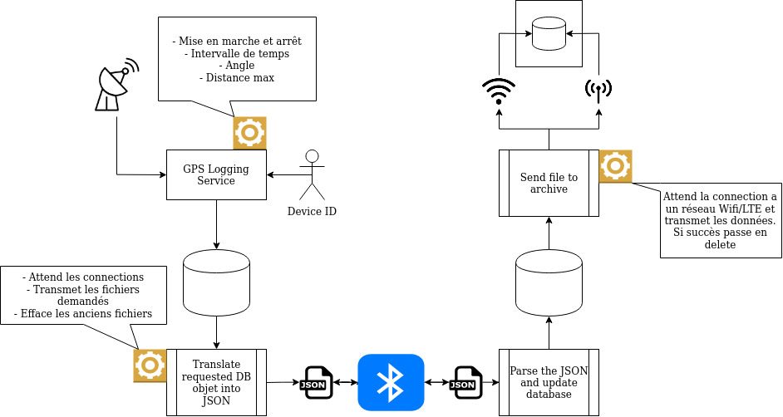Schéma de fonctionnement
- Les données GPS sont encoder et enregistrer dans une base de données
- À chaque jour, un fichier contenant les points de la journée est générer *
- Le téléphone du contremaître va chercher les nouveaux fichier sur l’autre appareil
- Lorsque le téléphone retourne sur le réseau, il transmet les points qui seront par la suite archivés sur le serveur.

Étapes de réalisation
Le projet se découpe en 5 parties qui seront réaliser selon les intérêts des membres de l’équipe.
- Service acquisition GPS
  - Interroger le capteurs pour obtenir la position
  - Paramétrer le service pour gérer les conditions de validation d’un point (temps, distance, vitesse, etc)
  - Mise en marche et arrêt du service.
- Base de données
  - Création de classes pour l’enregistrement des données avec le numéro d’appareil
  - Sérialisation des tuples vers le format JSON
  - Service pour la génération quotidienne des fichiers
- Communication Bluetooth
  - Découverte et connexion a des appareils / Établissement d’un serveur d’envoi
  - Transmission de fichiers
  - Gestion des demandes de transmet
- Service de synchronisation
  - Service pour surveiller le rétablissement de la connexion de donnée
  - Envoie de fichiers sur le cloud
  - Gestion du 4-Way Handshake (ce que contienne les fichiers échangés)
- Réalisation de l’interface usager
  - Configuration des paramètres d’acquisition et de transfert
  - Navigation entre les écrans
  - Gestion de la mémoire utilisée

Il s’agit d’un projet d’envergure mais tout les parties sont simple en soit. Malgré tout, il est possible que certains éléments soit changés en fonction des difficultés qui seront rencontrées par l’équipe.
* Il est aussi possible qu’au lieu d’envoyer des fichiers qui contiennent une journée, il soit plus simple d’envoyer tout les enregistrement dans un fichiers (en définissant une taille maximum avant la segmentation)

Annexe

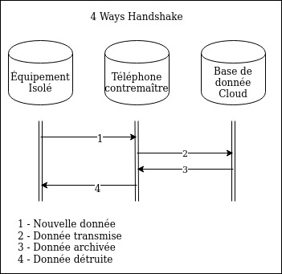Schéma 4-Way Handshake

